SLME 300

Chauffe eau solaire

DESCRIPTIF
Préparateur multi énergies à applications multiples pour une installation au sol avec réservoir interne en acier inoxydable

- Possibilité de chauffage par serpentin solaire, résistance électrique ou fluide primaire
- Raccordement chauffage haute et basse température
- Serpentin en acier placé dans le primaire : large surface d’échange et pertes de charge réduites
- Doigt de gant pour sonde de température au niveau du serpentin
- Raccordement 1’’1/2 pour résistance électrique de 3 à 6 kW dans le circuit primaire
- Isolation de haute qualité : 50 mm de mousse de polyuréthane rigide. Pertes statistiques inférieures à 3°C en 8 heures
- Finition : élégante et résistantes aux chocs, jaquette extérieure en polypropylène épais

Ballon garanti 5 ans

DONNEES TECHNIQUES PRINCIPALES
Pression de service :
Primaire : 3 bar
Secondaire : 10 bar
Serpentin : 10 bar

Capacité totale 303 L
Capacité primaire 165 L
Capacité sanitaire 126 L
Surface de chauffe du ballon sanitaire 1.46 m²
Débit continu de 10 à 40°C 967 L/h
Puissance absorbée 32 kW
Pertes de charge du circuit primaire 42 mbar
Débit du fluide primaire 3000 L/h

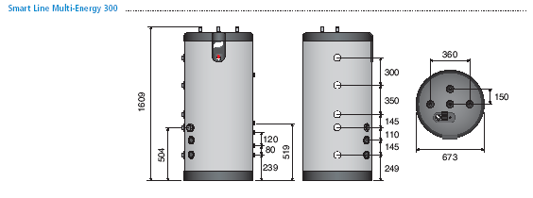

Marque ACV
Modèle SLME 300

